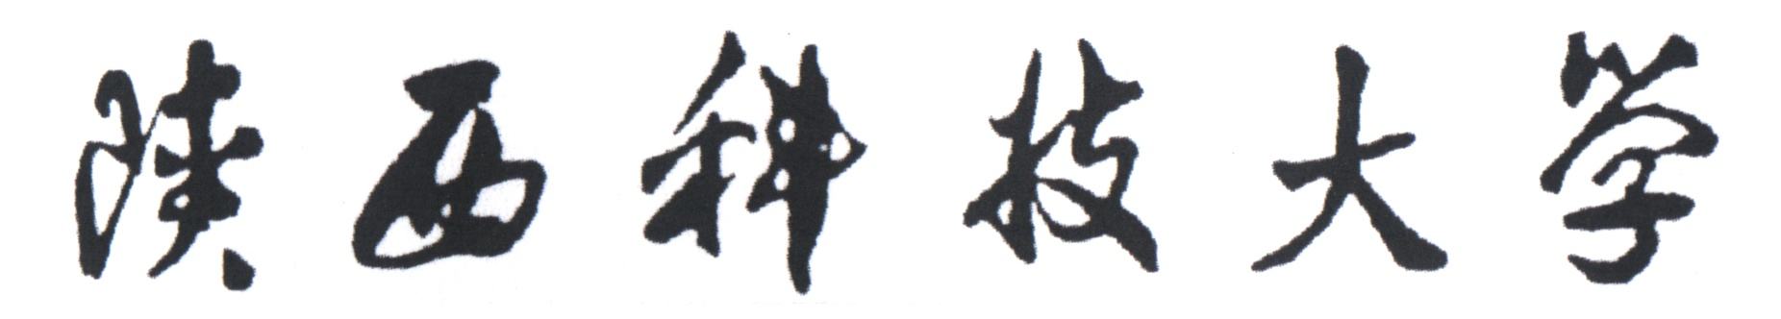

操作系统实验报告


实验[ 4 ]： 磁盘调度

姓 名： 於俊涛
学 号： 202007020625
专业班级： 计算机203
系 别： 计算机系
学 院： 电子信息与人工智能学院

实验4 磁盘调度 预习报告
一、实验内容
模拟电梯调度算法，实现对磁盘的调度。
二、实验目的
磁盘是一种高速、大量旋转型、可直接存取的存储设备。它作为计算机系统的辅助存储器，负担着繁重的输入输出任务，在多道程序设计系统中，往往同时会有若干个要求访问磁盘的输入输出请示等待处理。系统可采用一种策略，尽可能按最佳次序执行要求访问磁盘的诸输入输出请求，这就叫磁盘调度，使用的算法称磁盘调度算法。磁盘调度能降低为若干个输入输出请求服务所须的总时间，从而提高系统效率。本实验要求学生模拟设计一个磁盘调度程序，观察磁盘调度程序的动态运行过程。
三、实验原理
模拟电梯调度算法，对磁盘调度。
磁盘是要供多个进程共享的存储设备，但一个磁盘每个时刻只能为一个进程服务。
当有进程在访问某个磁盘时，其他想访问该磁盘的进程必须等待，直到磁盘一次工作结束。
当有多个进程提出输入输出请求处于等待状态，可用电梯调度算法从若干个等待访问者中选择一个进程，让它访问磁盘。当存取臂仅需移到一个方向最远的所请求的柱面后,如果没有访问请求了,存取臂就改变方向。
假设磁盘有200个磁道，用随机函数随机生成一个磁道请求序列（不少于15个）放入模拟的磁盘请求队列中，假定当前磁头在100号磁道上，并向磁道号增加的方向上移动。请给出按电梯调度算法进行磁盘调度时满足请求的次序,并计算出它们的平均寻道长度。

实验4 磁盘调度
一、实验内容
模拟电梯调度算法，实现对磁盘的调度。
二、实验目的
磁盘是一种高速、大量旋转型、可直接存取的存储设备。它作为计算机系统的辅助存储器，负担着繁重的输入输出任务，在多道程序设计系统中，往往同时会有若干个要求访问磁盘的输入输出请示等待处理。系统可采用一种策略，尽可能按最佳次序执行要求访问磁盘的诸输入输出请求，这就叫磁盘调度，使用的算法称磁盘调度算法。磁盘调度能降低为若干个输入输出请求服务所须的总时间，从而提高系统效率。本实验要求学生模拟设计一个磁盘调度程序，观察磁盘调度程序的动态运行过程。
三、实验原理
模拟电梯调度算法，对磁盘调度。
磁盘是要供多个进程共享的存储设备，但一个磁盘每个时刻只能为一个进程服务。
当有进程在访问某个磁盘时，其他想访问该磁盘的进程必须等待，直到磁盘一次工作结束。
当有多个进程提出输入输出请求处于等待状态，可用电梯调度算法从若干个等待访问者中选择一个进程，让它访问磁盘。当存取臂仅需移到一个方向最远的所请求的柱面后,如果没有访问请求了,存取臂就改变方向。
假设磁盘有200个磁道，用随机函数随机生成一个磁道请求序列（不少于15个）放入模拟的磁盘请求队列中，假定当前磁头在100号磁道上，并向磁道号增加的方向上移动。请给出按电梯调度算法进行磁盘调度时满足请求的次序,并计算出它们的平均寻道长度。
四、算法流程图
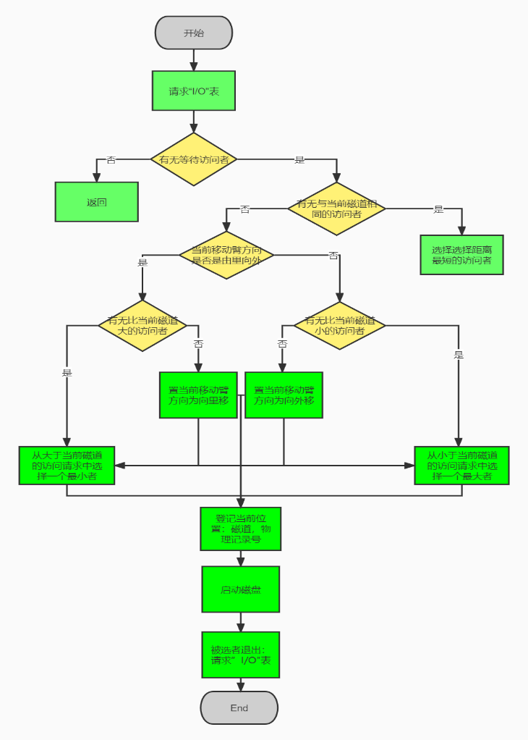
五、源程序及注释
#include<iostream>
#include<cmath>//声明了一系列函数来计算常见的数学运算和变换
#include<time.h>//time函数位于该库中
#include<stdlib.h>//rand函数位于该库中
#include <iomanip> //精度控制函数位于该库中
using namespace std;

int Max(int *cyclist, int n, int num){
for(int i=0; i<n; i++)
if(cyclist[i] > num)
return 0;
return 1;
}
int Min(int *cyclist, int n, int num){
for(int i=0; i<n; i++)
if(cyclist[i] < num)
return 0;
return 1;
}
//0外越小，1内越大
int SCAN(int *cyclist, int *cycorder, int n, int start, int dir){
int sum, min, mid, index, tag[100] = {0};
sum = 0;
for(int j=0; j<n; j++){
min = 9999;
for(int i=0; i<n; i++){
if(dir == 1 && cyclist[i] > start && tag[i] == 0){
mid = cyclist[i] - start;
if(mid < min){
min = mid;
index = i;
}
}
else if(dir == 0 && cyclist[i] < start && tag[i] == 0){
mid = abs(cyclist[i] - start);
if(mid <min){
min = mid;
index = i;
}
}
}
if(dir && Max(cyclist, n, cyclist[index]))
dir = 0;
else if(Min(cyclist, n, cyclist[index]))
dir = 1;
sum += min;
tag[index] = 1;
cycorder[j] = cyclist[index];
start = cyclist[index];
}
return sum;
}
int main(){
int cyclist[100], cycorder[100], n, start, direction,m;
float ave_num;
cout<<"请输入磁臂初始移动方向（1:磁道号递增的方向，0:磁道号递减的方向）：";
cin>>direction;
cout<<"请输入初始磁道和待执行磁道序列数量：";
cin>>start>>n;
srand((unsigned)time(NULL));
for(int i=0; i<n; i++){
m=rand() % 200 + 1;
cyclist[i]=m;
}
cout<<"磁头走过总道数为："<<SCAN(cyclist, cycorder, n, start, direction)<<endl;
cout<<"SCAN走道顺序为：";
for(int i=0; i<n; i++){
cout<<cycorder[i]<<endl;
if(i+1 != n)
cout<<" -> ";
}
ave_num=1.0*SCAN(cyclist, cycorder, n, start, direction)/n;
cout<<fixed<<setprecision(2)<<"平均寻道长度为："<<ave_num<<endl;
return 0;
}

六、打印的程序运行时初值和运行结果
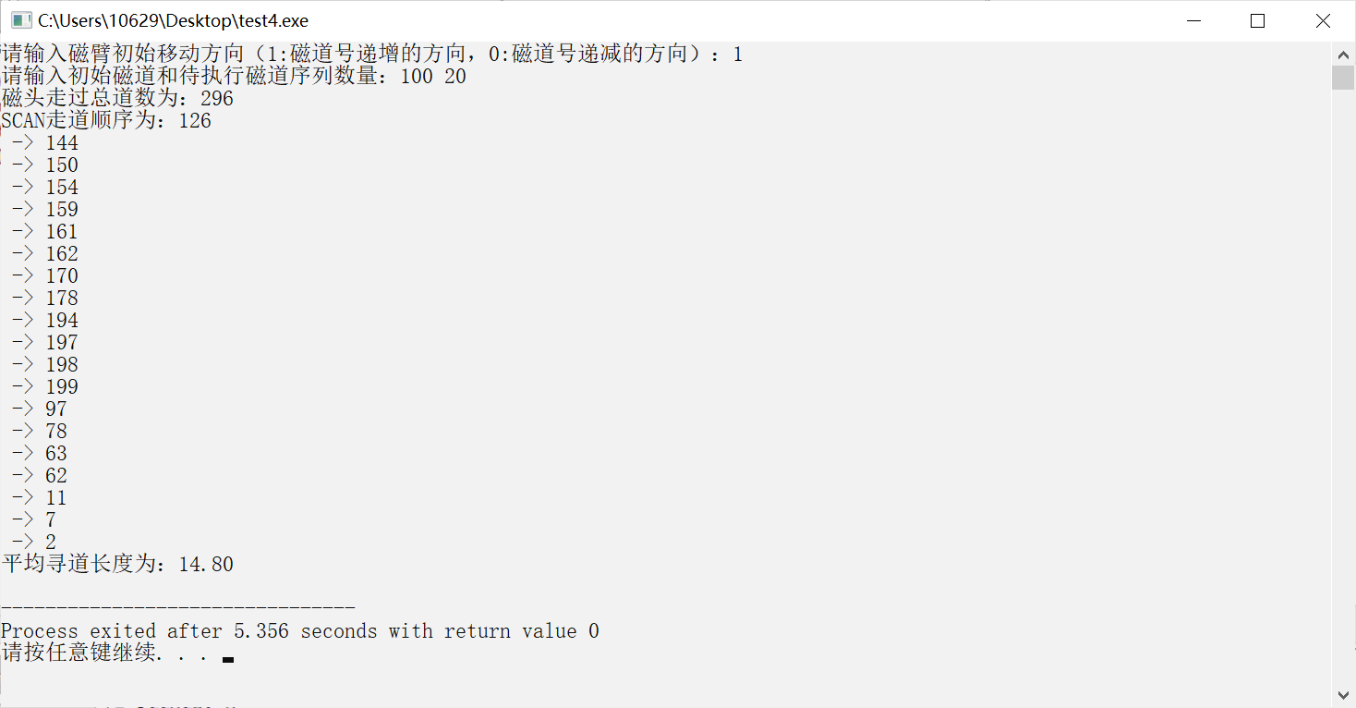
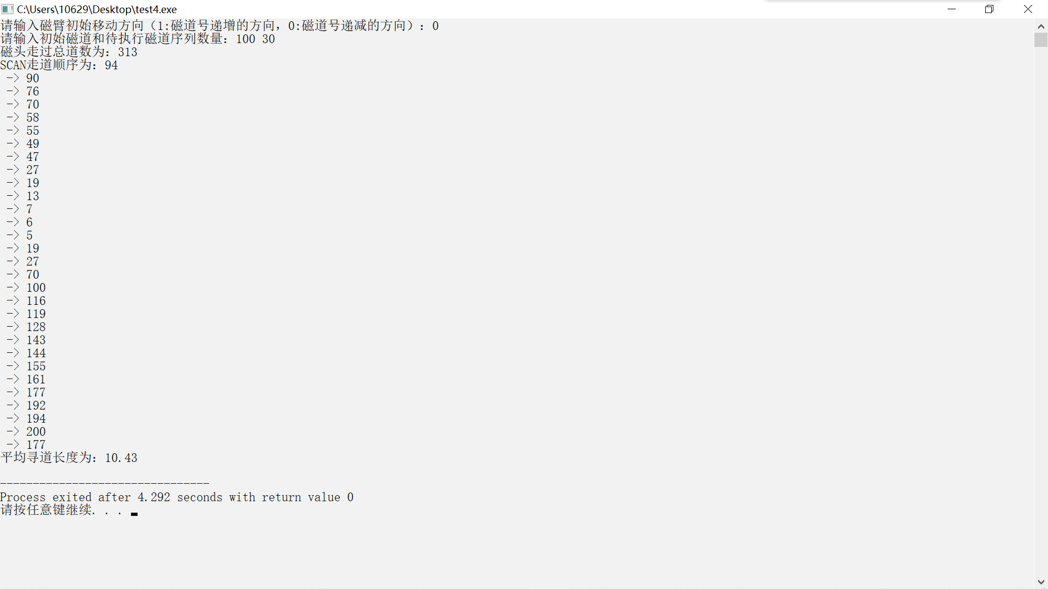
七、实验小结
实验四是磁盘调度算法，目的是为了让我们观察，体会操作系统磁盘调度的方法。要做出实验首先要了解算法的过程，扫描算法就和我们平时坐的电梯有点类似，先往一个方向运行。这次的实验里对总道数的计算一开始理解的不够全，尤其是扫描算法，但用电梯实例来想象模拟后我很快弄明白了怎么回事。
这次的实验有了之前实验的经历所以做起来更加的轻松了，但是程序仍然有很多改进的地方，资源可以更加节约，算法也还有优化的余地，但是时间和精力有限，我会在课余的时间加深对磁盘调度的理解同时加上其他的算法，例如先来先服务（FCFS），最短寻道算法（sstf）等。这次实验也让我感觉到了算法才是程序的灵魂，没有好的算法就像巧妇难为无米之炊，即使有再好的工具和基本功没有算法和基本思想也是不可行的。

